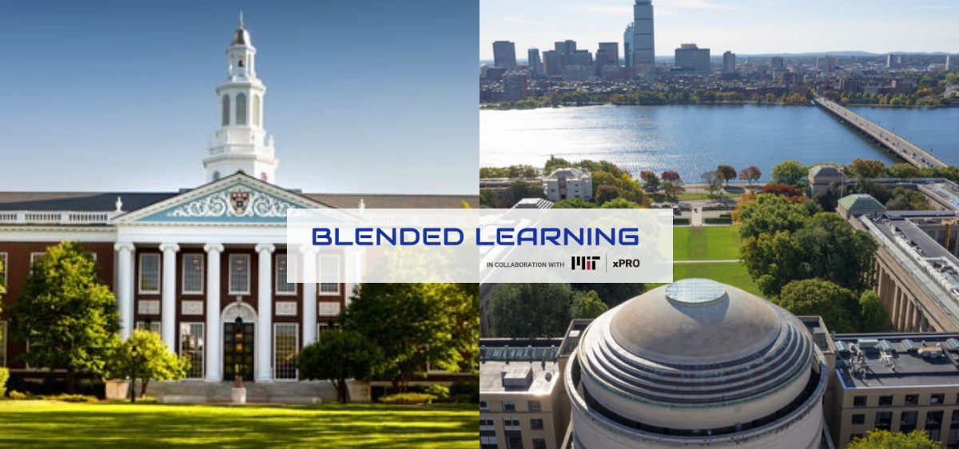
关于 2021秋
麻省理工学院 & 哈佛商学院
联合开设全新 Blended Learning 混合式官方课程项目的通知

一、院校简介

麻省理工学院（Massachusetts Institute of Technology, 以下简称 MIT）素以顶尖的工程与技术世界著名。截至2020年MIT 共产生了97位诺贝尔奖、8位菲尔兹奖、以及26位图灵奖得主。在最新发布的2021-22年度QS世界大学排名中，MIT 位列全球第一。

哈佛商学院（Harvard Business School, 以下简称 HBS）隶属美国哈佛大学，为全球最著名的商学院之一。建于1908年的HBS 被称为美国培养顶级企业人才的摇篮，全球500强企业高管有近 20%都来自该学院。

二、项目总览

Blended Learning MIT 是由 MIT Open Learning （美国麻省理工学院负责全球教育推广事务的校级部门） 旗下 MIT xPRO 领衔，是当前 MIT 面向世界大学生开放的最前沿的 大型官方课程项目。

结合MIT 的学术资源及众多世界顶尖科技企业行业背景，项目重点培养学习者的 跨学科学术能力、科研实力及全球化就业技能。

2021年9月，Blended Learning MIT 正式携手HBS 开放全新 Blended Learning 主题课程。

三、项目亮点

- 2 大世界名校联手 —— 麻省理工学院 & 哈佛大学

- 3 大核心主题课程 —— 人工智能、数据分析、量子计算

- 10 大课程交叉领域 —— 金融科技、医疗、心理学、机器学习、区块链技术、材料、公共管理、环境与能源、智能硬件、新型传媒等；

- 19 大顶尖案例企业—— JPM 摩根大通、GE 通用、J&J 强生、Netflix 奈飞、Bridgewater 桥水基金、IKEA 宜家、Neuralink、Coinbase、Twitter 推特、Tesla 特斯拉、Microsoft 微软、Apple 苹果、Siemens 西门子、Shell 壳牌等；

- 30 余顶尖教授导师 —— （具体请查看附件项目介绍 PDF）

- 24 门硬核可选课程 —— （具体请查看附件项目介绍 PDF）

四、项目核心收获

- 麻省理工学院/ 哈佛商学院 官方课程项目证书
- 可发表高质量科研论文/ 项目报告
- 项目导师亲笔推荐信
- 中美顶尖科技公司工作推荐机会

五、可选模块及相应课程

模块一：SPOC 小规模在线学习

1）授课平台：MIT / HBS 官方学习平台；
2）授课形式：录播 & 直播 & 课后测验；
3）授课时长：4-6周完成，每周用时4-6小时；

模块二：PBL 项目制学习

1）可选导向：每个PBL项目分为选科研导向（12周）或就业导向（6周）两种班级；
2）授课形式：导师线上会议制授课 & 即时沟通软件；
3）课程成果：完成可发表论文或项目研究报告、并获得导师推荐信

课程主题 | SPOC 可选课程 | PBL 可选课程
数据分析 | 《用基础数据分析解决实际商业问题》 | 《互联网行为干预 Yelp 项目》  《智能推荐系统 Netflix 项目》  《算法交易 Bridgewater 项目》  《应用心理学与行为数据分析 Neuralink 项目》  《需求预测与供应链分析 IKEA 项目》  《污染与空气质量分析 GE 项目》  《超越比特币：金融系统区块链探究 Coinbase 项目》  《在线讨论模型的参数，分析和可视化 Twitter 项目》
人工智能 | 《基础SPOC：机器学习基础、建模和仿真原理》  《高阶SPOC：机器学习在工程和科学领域中的应用》 | 《适用于下一代AI应用程序的新型硬件 Tesla 项目》  《计算机视觉与图像处理 Microsoft 项目》  《自然语言处理 Apple Siri 项目》  《原子模拟 Schrödinger 项目》  《机器学习在医疗中的应用 Johnson & Johnson 项目》  《卷积神经网络在计算机视觉&自然语言处理中的应用 Google 项目》  《机器学习在量化金融中的应用 J.P. Morgan 项目》  《深度学习在医疗图像中的应用 Siemens 项目》  《机器学习与智慧交通 Lyft 项目》  《用于地震预测的机器学习 Shell 项目》
量子计算 | 《基础SPOC：量子计算入门》  《高阶SPOC：用于网络安全、化学和优化的量子算法》 | 《量子架构设计 IBM 项目》

六、项目宣讲会

课程项目组为定期安排全球中文线上宣讲会，同时为我校学生开设三次 专场。

我校专场宣讲会时间：
第一场：北京时间，9月21日（周二）晚21：00 点
第二场：北京时间，10月12日（周二）晚21：00 点
第三场：北京时间，11月16日（周二）晚21：00 点

参与方式：点击文末“官方中文咨询通道”进行报名。

五、课程项目咨询或报名

- 官方中文咨询通道：点击 这里 或扫描下方二维码进行咨询

（有意向同学建议完成该表填写，课程组会与你取得联系）

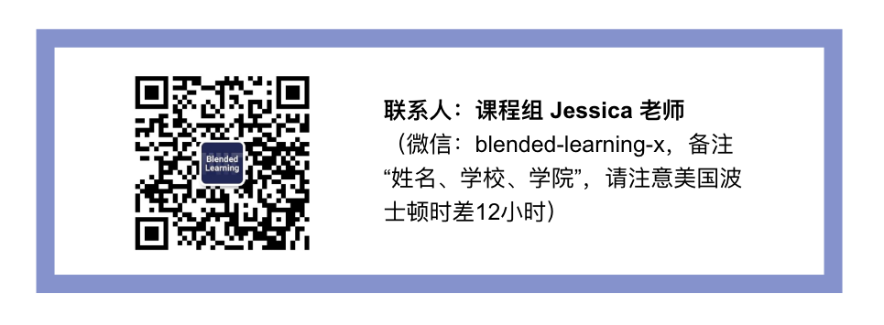

附件：

Blended Learning MIT 完整项目手册：点击进行手册PDF下载

一、选课方式、项目费用及奖学金

我校同学可通过选择以下学习计划参与课程项目。

学习计划 | 包含模块课程 | 计划费用
基础学习计划 | 1 SPOC | $1,650 美元
完整学习计划 | 1 SPOC + 1 PBL | 视具体选课情况
全年跨学科学习计划 | 1SPOC + 全年任意选修 PBL | 视具体选课情况

我校同学有资格申请课程项目“基础奖学金”及“个人奖学金”。具体请联系课程组进行咨询。

二、课程时间

SPOC 模块（季度开课）
课程主题 | 课程日期
人工智能主题  &  数据分析主题 | 10/30/2021 - 12/11/2021
 | 1/15/2022 - 02/26/2022
量子计算主题 | 10/30/2021 - 11/27/2021

PBL 模块 （季度开课）
课程主题 | 课程日期
部分科研导向PBL | 09/25/2021 - 12/18/2021
部分科研导向PBL | 10/15/2021 - 01/07/2021
全部行业导向PBL课程 | 01/08/2022 - 02/19-2022
全部科研导向PBL课程 | 02/19/2022 - 05/14/2022

